EU peníze školám
  - Základní škola Čachovice a Mateřská škola Struhy, Komenského 96, příspěvková organizace
Označení: VY_32_INOVACE_39_ReaAj7
Předmět: Anglický jazyk
Ročník: 7.
Téma: Education - English
Název: English Lessons
Autor: Mgr. Vlasta Kouříková
Popis: Pracovní list s krátkým článkem a křížovkou týkající se výuky angličtiny

Metodika k materiálu:
Žáci si přečtou a přeloží článek. Dále následuje doplnění křížovky a využití jejího obsahu k dalšímu ústnímu nebo písemnému procvičení.

English is an official language in the UK, the USA, Canada, Australia, New Zealand, Malta, India and South Africa.
We want to understand and speak English too because more than 300 million people use it as their mother tongue and many learn it as a second language.

1. Read the text and think of its meaning.

2. Work out the puzzle.

3. Oder the expressions from the puzzle (the most favourite activity is on the first position).

At English lessons, we like or we don't like
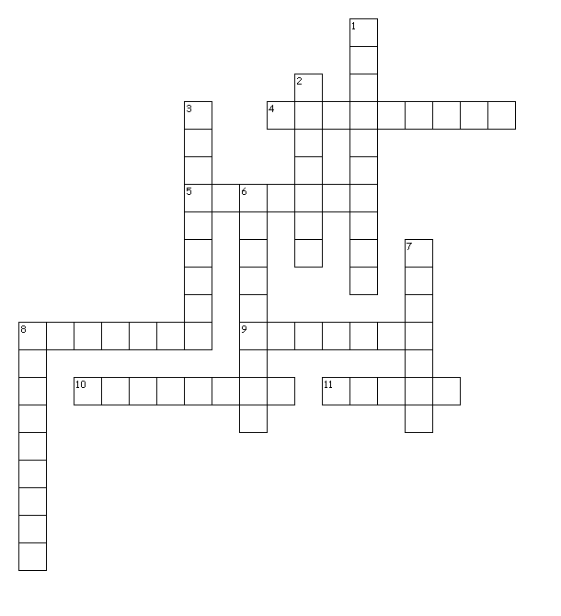
Across
Down
1. ...puzzles
2. ...on the computer
3. ...in many tasks
6. ...our teacher's questions
7. ...English songs
8. ...to the teacher's words

4. ...words in the dictionary
5. ...games
8. ...for answers on the Internet
9. ...interesting articles
10. ...films
11. ...the interactive whiteboard

1. working out puzzles
2. working on the computer
3. competing in many tasks
5. playing games
6. answering our teacher's questions
7. singing English songs
8. listening to the teacher's words
9. reading interesting articles
10. watching films
11. using the interactive whiteboard

4. looking up words in the dictionary
Zdroje:

R&R: An English Magazine For You. Praha: Rainbow, 2010, XX, č. 1. ISSN MK ČR E 1048.

Http://puzzlemaker.discoveryeducation.com/. [online]. [cit. 2013-06-21].

